Universidad unan leon

Trabajo de Programación Orientada a la Web 2

WEB-ENCUESTAS

Nombre: Wilbert Dudly Garcia Martinez
Carrera: Ingeniería en Sistemas
Año: 2025

Esta imagen representa una parte de la aplicación WEB-ENCUESTAS, mostrando cómo los usuarios pueden interactuar con el sistema. Se relaciona con el contexto del proyecto porque ilustra la interfaz pensada para los clientes del gimnasio y el seguimiento de su entrenamiento y nutrición.

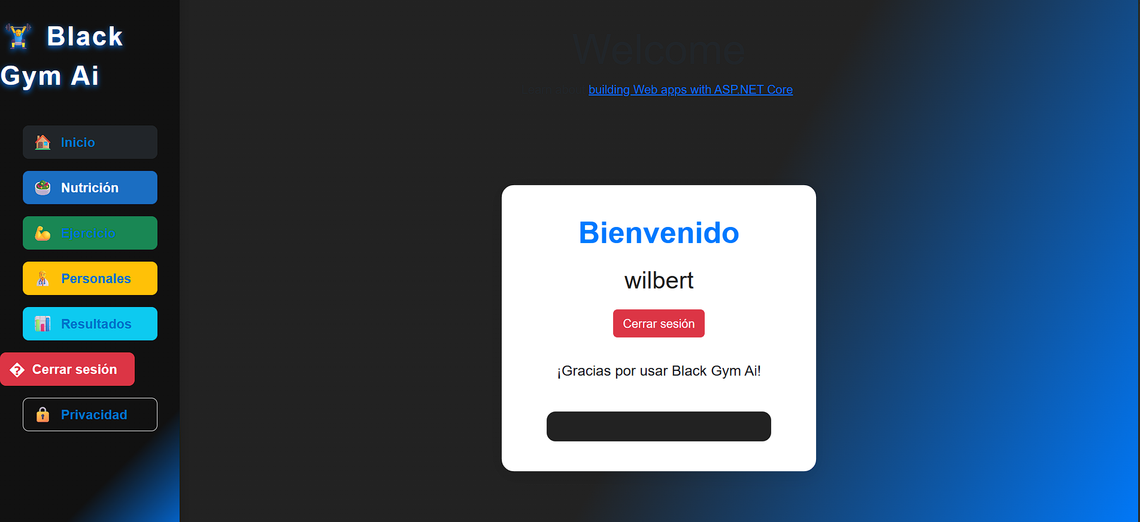

Temenos un login donde si no tenemos cuenta nos manda a registrarnos para poder acceder
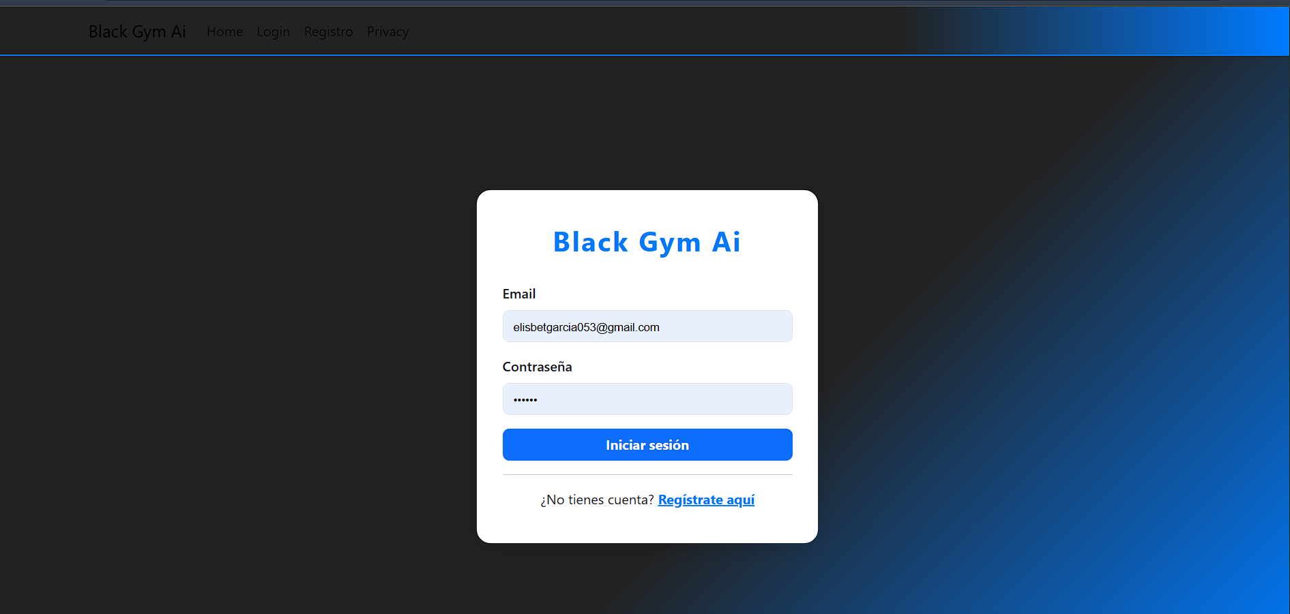

|

Tambien tenemos el partado de encuesta cada quien con su propias pregutas como por ejemplo en personales para ver si somos apto para el gym si o no todo eso se guarda en la base de datos
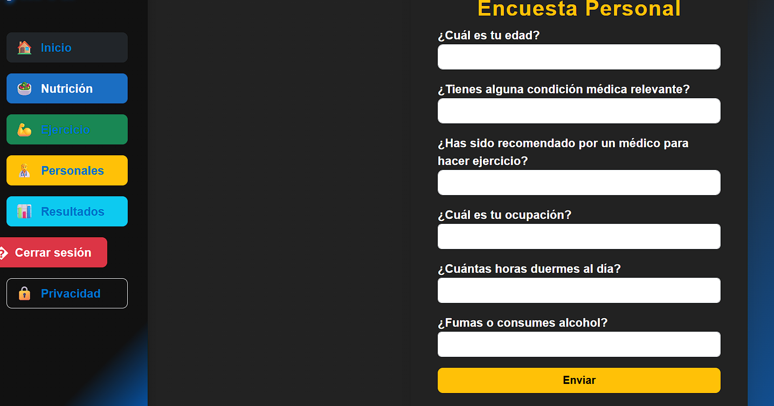

Luego de eso vamos al panel lateral y nos dirigimos a resultado y ahí nos mostrara las encuestas hechas y nosotros elegimos la encuesta en un menú desplegable para poder que nos den la recomendación
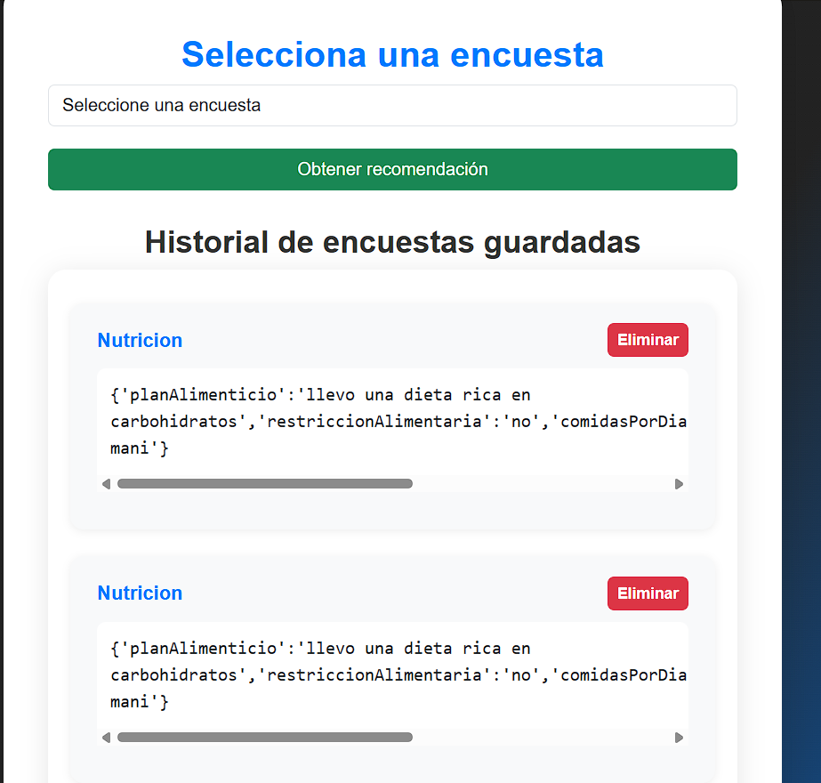

Ya luego de eso pasamos a un botón mas abajo que no da la recomendación por open ai utilizando su api
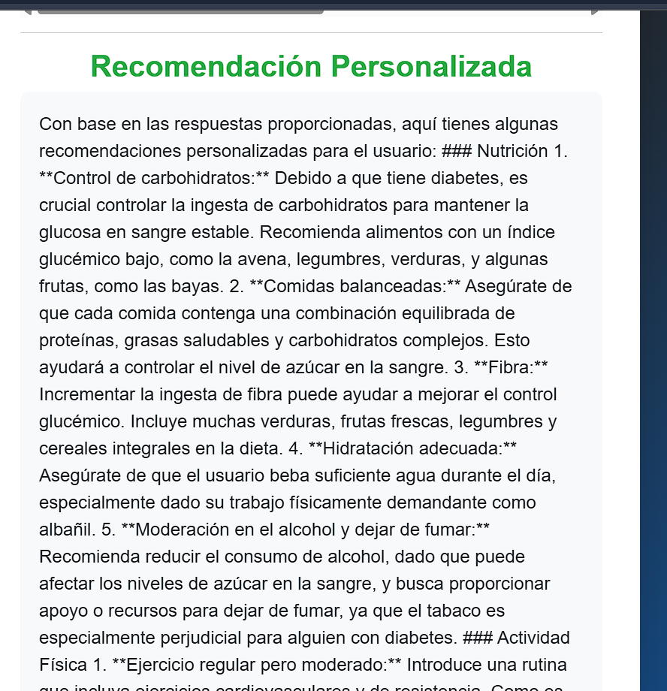

Trabajo de WEB-ENCUESTAS
Esta es una aplicación web pensada para gimnasios y sus clientes, con la idea de que cada persona pueda tener un seguimiento más personalizado de su entrenamiento y nutrición. La aplicación cuenta con un inicio de sesión, así que cada usuario tiene su propio acceso y el gimnasio puede llevar un registro de todos sus clientes de forma organizada.
Cuando un usuario inicia sesión, aparece su nombre en la pantalla y la aplicación lo guía a través de pequeñas encuestas. Estas preguntas son sobre datos personales y hábitos, y nos ayudan a saber si la persona está lista para empezar a entrenar y qué tipo de ejercicio sería más adecuado para ella. Según las respuestas, la inteligencia artificial de OpenAI genera recomendaciones personalizadas, como cuántas horas de ejercicio son adecuadas, qué tipo de entrenamiento le conviene más, o si necesita empezar con algo más básico antes de avanzar.
La aplicación no se queda solo en los ejercicios: también incluye un apartado de nutrición, donde la inteligencia artificial puede dar sugerencias sobre alimentación, hábitos saludables y planes adaptados a cada persona. Todo esto se guarda en una base de datos, así que cada informe, recomendación o progreso queda registrado para que tanto el usuario como el gimnasio puedan verlo después y hacer ajustes según sea necesario.
Por ahora, la aplicación está en fase de prototipo, pero tenemos planeadas muchas más funciones para el futuro, como:
Calendario de rutinas para organizar los entrenamientos de cada usuario.
Temporizador de ejercicios, para que sea más fácil seguir las rutinas correctamente.
Calculadora de calorías para que cada persona pueda controlar su alimentación y objetivos de manera más precisa.
La idea es que esta aplicación sea una herramienta que haga que cada cliente del gimnasio se sienta acompañado, con un plan adaptado a sus necesidades y metas. Queremos combinar la tecnología con la atención personalizada, para que entrenar y cuidarse sea más fácil, seguro y motivador.

